Laporan Hasil Percobaan Jobsheet 7
Muhammad Fakhri Al Fawwaz - D4 Sistem Informasi Bisnis

- Jalankan server-nya (ingat bab 1 §1.7 dan bab 2 §2.3 — path-nya sudah relatif otomatis, jadi tidak wajib dari folder tertentu): php -S localhost:8000
Buka http://localhost:8000/index.php (atau lewat Laragon, lihat README.md untuk opsi vhost-nya).
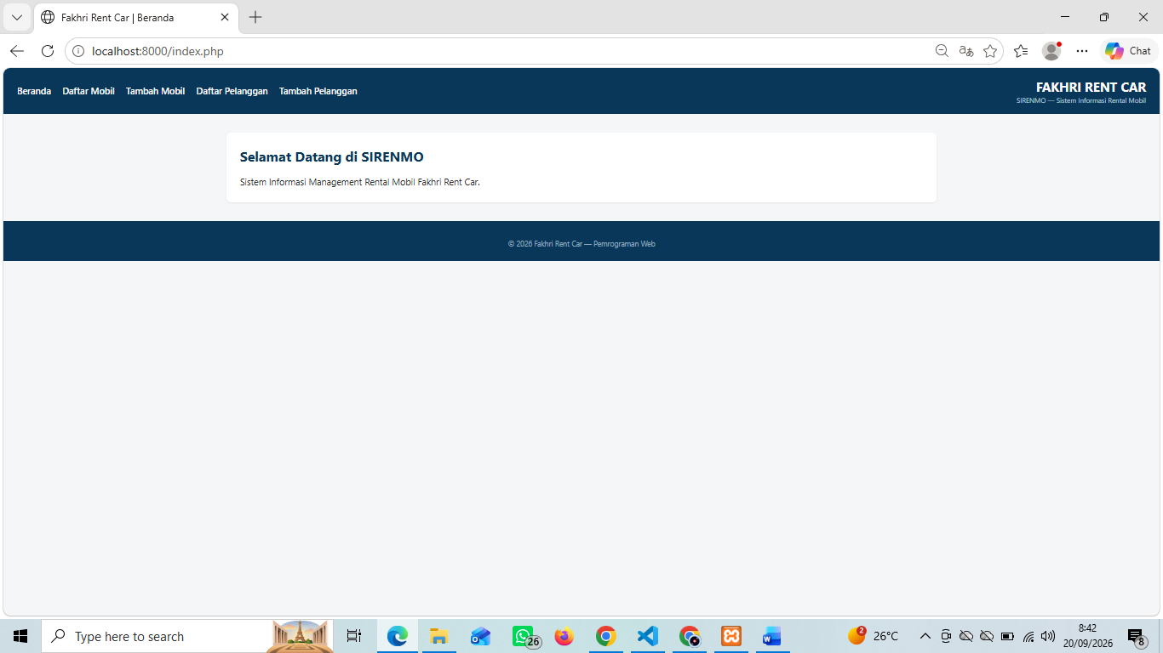
- Klik "Tambah Buku", isi form dengan data valid, klik "Simpan" — amati kamu diarahkan ke list.php dengan pesan hijau "Buku berhasil ditambahkan." di atas tabel, dan buku barumu muncul di baris terakhir.
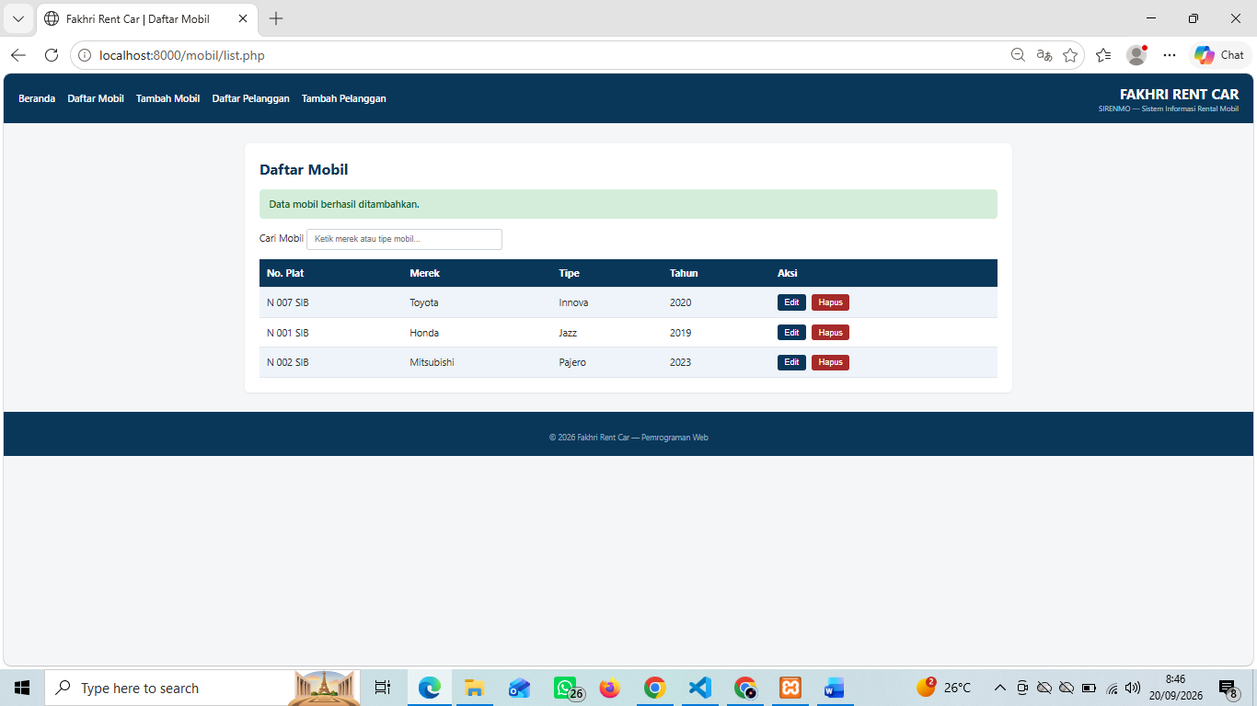
- Refresh halaman list.php — amati pesan hijau tadi sudah tidak muncul lagi (bukti unset() dari bab 5 §5.2 bekerja), tapi data bukunya tetap ada (karena $_SESSION['buku'] tidak ikut dihapus, hanya $_SESSION['flash']).
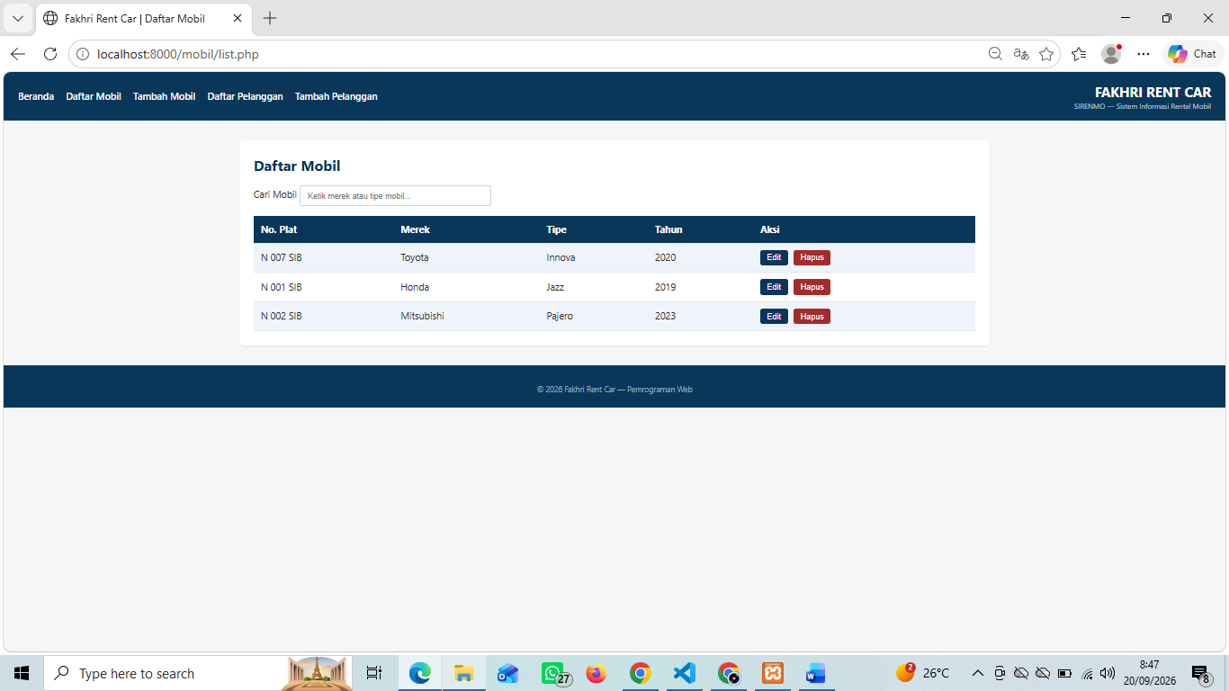
- Coba submit form kosong — amati pesan merah muncul di tambah.php, dan tidak ada data baru yang tersimpan.
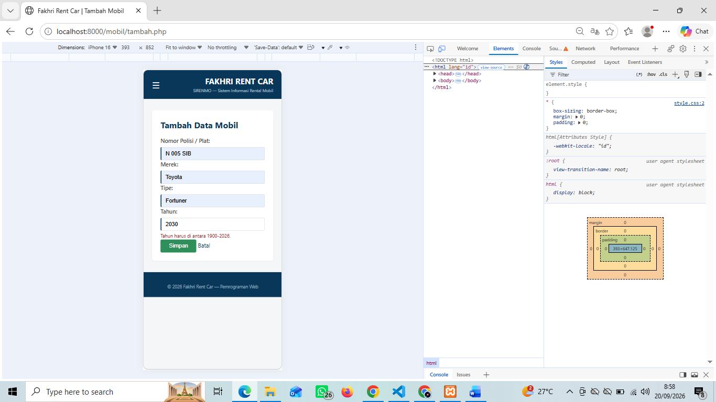
- Praktikkan uji dari README.md jobsheet ini: nonaktifkan JavaScript di pengaturan browser, submit form kosong lagi — buktikan validasi server tetap bekerja meski JavaScript mati total (ingat bab 4 §4.6).
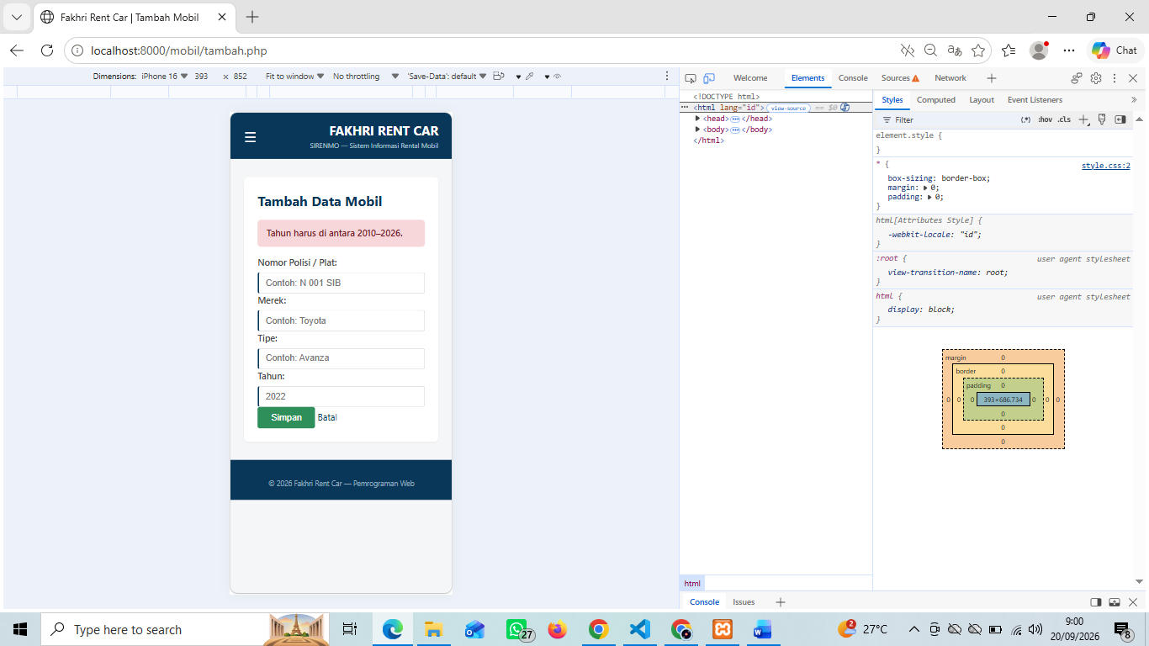
- Tutup browser sepenuhnya (bukan cuma tab-nya), buka lagi — amati data buku yang tadi kamu tambahkan sudah hilang (bukti sifat sementara $_SESSION dari bab 3 §3.5).
